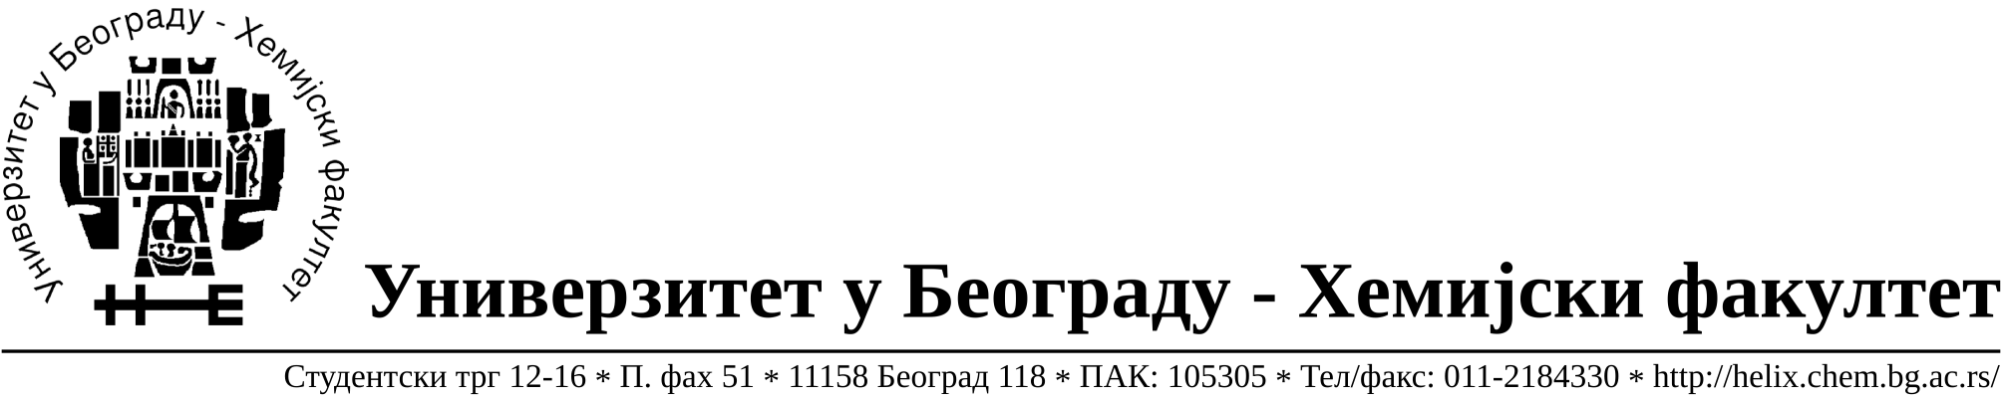
На основу члана 116. Закона о јавним набавкама („Службени гласник РС“, бр. 124 / 12), Универзитет у Београду – Хемијски факултет објављује:

ОБАВЕШТЕЊЕ О ЗАКЉУЧЕНОМ УГОВОРУ

Назив, адреса и „Интернет“ страница наручиоца: Универзитет у Београду – Хемијски факултет, Београд, Студентски трг 12-16, www.chem.bg.ac.rs.

Врста наручиоца: просвета

Опис предмета набавке, назив и ознака из општег речника набавке: прибављање добара материјал за молерске и зидарске радове на текућем одржавању зграде, јавнa набавкa мале вредности број 6/15,
Ознака из општег речника набавке:
Боје, лакови, смоле- 44800000
Боје и зидне облоге – 44111400
Керамичке облоге - 44111900

Критеријум за доделу Уговора; најнижа понуђена цена.

Број примљених понуда: 5

Датум доношења Одлуке о додели Уговора: 10.03.2015.

Датум закључења Уговора: 20.03.2015.

Уговорена вредност: укупна јединична цена укупна јединична цена је 55.180,00
РСД без ПДВ-а односно укупна јединична цена је 66.216,00 РСД са ПДВ-ом .
Највиша и најнижа понуђена цена: највиша- укупна јединична цена 64.703,94 РСД без ПДВ-а односно укупна јединична цена је 77.644,73 РСД са ПДВ-ом
Најнижа- укупна јединична цена укупна јединична цена је 43.964,00 РСД без ПДВ-а односно укупна јединична цена је 52.756,80 РСД са ПДВ-ом
Највиша и најнижа понуђена цена код прихватљивих понуда: највиша- укупна јединична цена 64.703,94 РСД без ПДВ-а односно укупна јединична цена је 77.644,73 РСД са ПДВ-ом
Најнижа- укупна јединична цена укупна јединична цена је 43.964,00 РСД без ПДВ-а односно укупна јединична цена је 52.756,80 РСД са ПДВ-ом

- Основни подаци о добављачу: DIA-Merc d.o.o.Занатлијска 27, 34300 Аранђеловац, матични број 07965214, ПИБ 100994336.

Период важења Уговора: до 24.03.2015. године.

